**Logg deg inn i Doculive.**

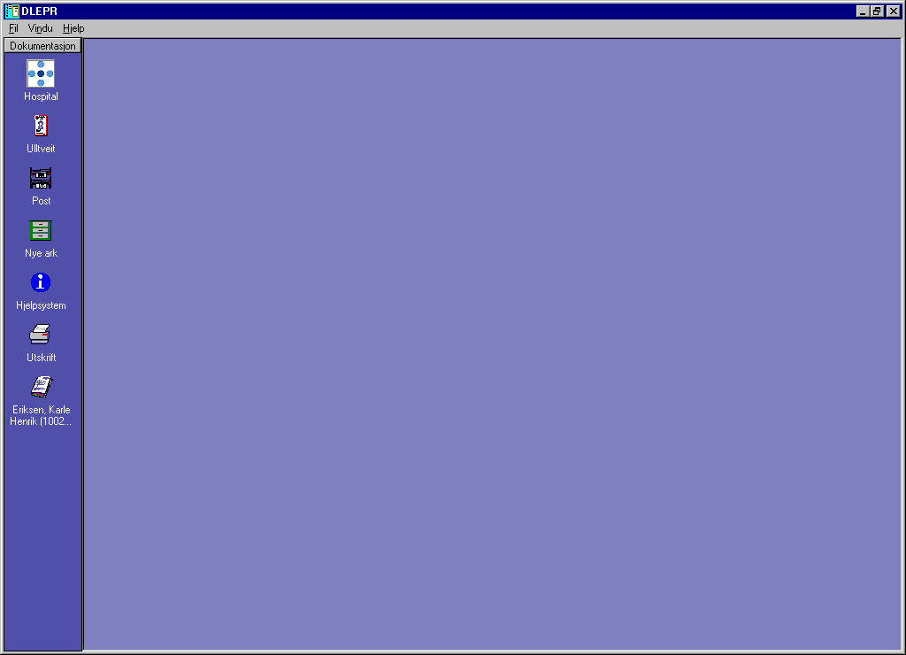

**Finn rett pasient:**

1. Høyreklikk på ”Hospitalikonet”.

2. Klikk på Finn pasient.

3. Skriv inn pasientens fødselsnummer. Klikk på

Finn pasient

4. Klikk deretter Hent journal

.

**Bestille analyser**

**1.** Klikk på ”LABikonet” eller klikk på mappen : C: PRØVESVAR og deretter LAB rekvirering og svar.



*2. Dersom boksen med ”Aktualisering av journal” kommer opp:*

1. *Åpne meny ved å trykke på nedtrekksgardin*
2. *Klikk på Helsehjelp- gi/planlegge/vurdere*
3. *Klikk på Hent journal*
4. *Kommer rett inn i Rekv/Svar pr pasient*

3. Velg Rekvirerende avd. i feltet for pleieenhet

4. Velg evt. Smitterisiko fra nedtrekksmeny

5. Klikk på fanen Rekvisisjon.

**Utfylling av rekvisisjon:**

1. Velg riktig dato i datofeltet.
2. Skriv inn riktig prøvetidspunkt

i nedtrekksmeny.

Velg deretter Prioritet: Vanlig (de valgte prøver blir grønn) eller HASTER(de valgte prøver blir rød)

1. Kliniske opplysninger kreves ved bestilling av noen analyser. En vil da ikke få sendt rekvisisjonen uten at disse er fylt ut.

**Valg av analyser:**

1. Nede på siden finnes ”Analyseprofiler”. Ved å holde musepekeren over en profil vil du få opp en fane som sier hvilke analyser profilen inneholder. Klikk på profil for å bestille disse.
2. For andre analyser; velg under de definerte fanene (for eksempel ”Kjemiske analyser”)
3. ”Analysesøk”: Skriv inn søkeord for analysenavn, og trykk ”OK”.
4. Fjerne analyser du har valgt; Klikk en gang til på analysen og den vil forsvinne fra bestillingen.
5. Velg printeradresse fra nedtrekksmeny nederst til høyre på siden.

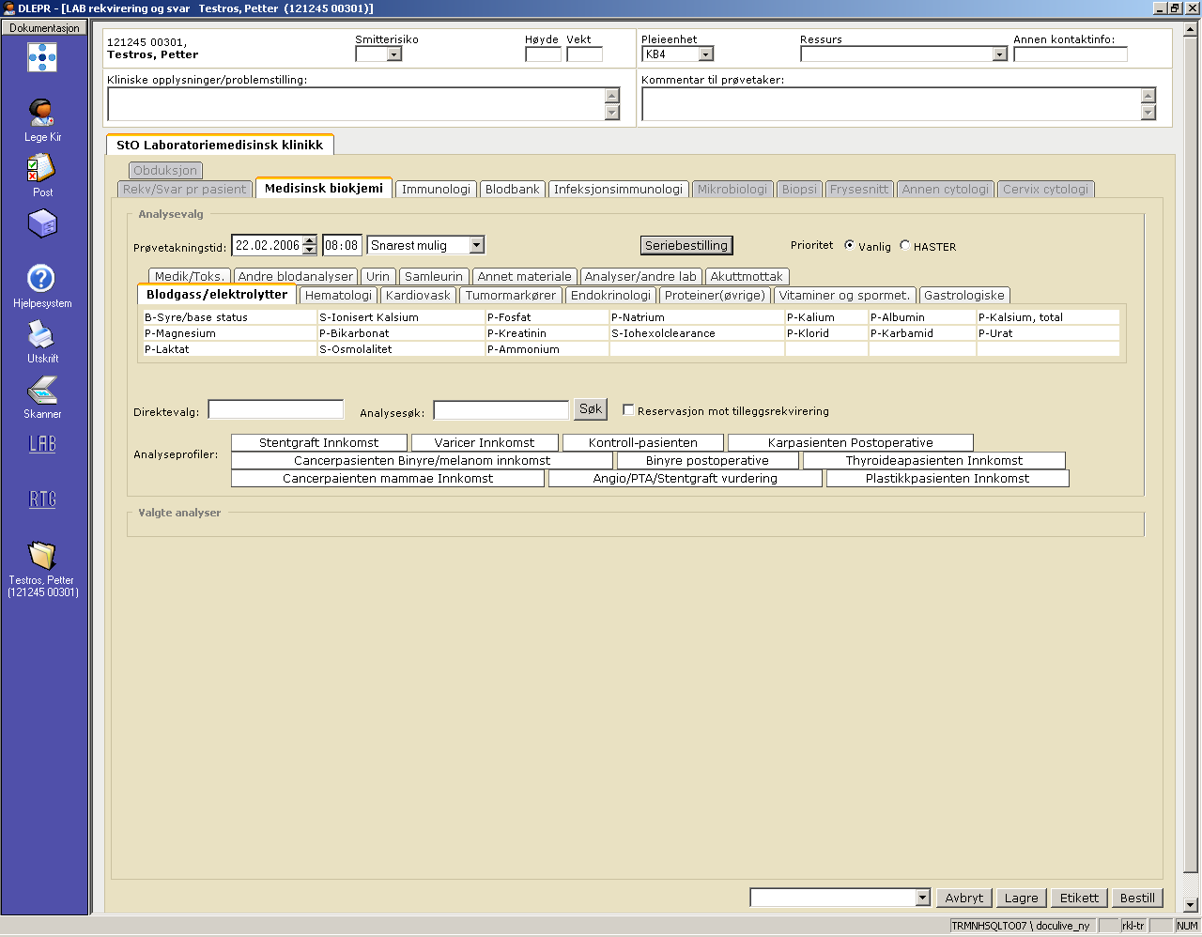

Klikk på knappen ”Lagre” for å lagre bestillingen. Bestillingen får status **”Planlagt” og kan endres!**

1. Klikk på knappen ”Bestill” for å sende **til Laboratoriet.** Bestillingen får status ”**Sendt” og kan ikke endres** (trenger ikke lagre først).
2. Klikk på knappen ”Avbryt” for å avbryte bestillingen (før det er trykket på ”lagre” eller ”Bestill”).
3. Hvis du ønsker å endre på en bestilling som har status ”Planlagt” kan du gjøre dette ved å gå inn på aktuell pasient i ”LAB rekvirering og svar”. I bildet som kommer opp velges aktuell prøve ved å klikke på dato og klokkeslett(står med blå skrift). Rekvisisjon kommer opp og man klikker på ”Endre-ikonet”.

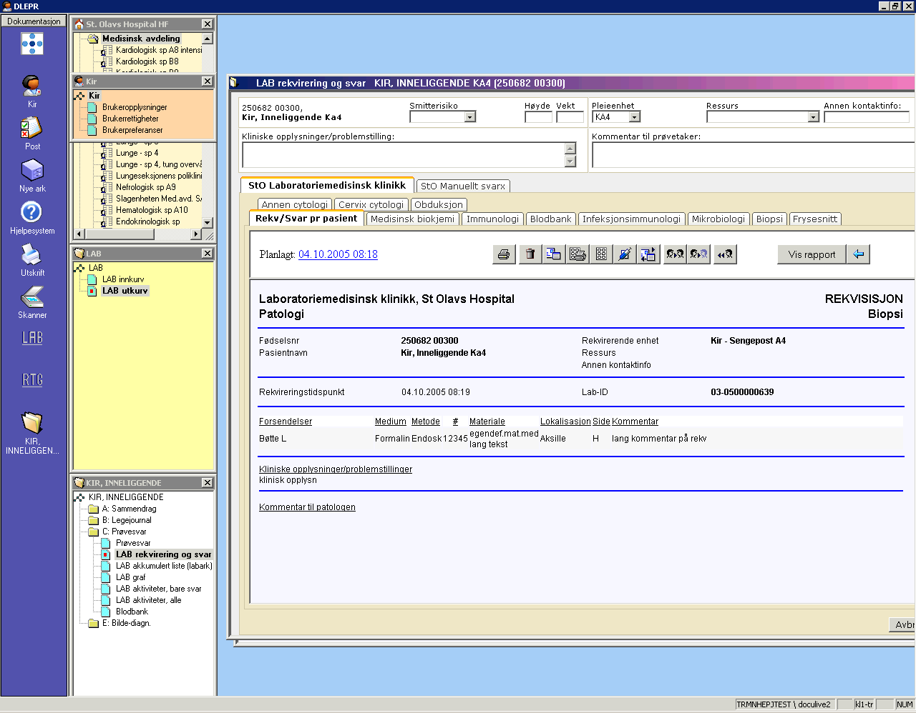

Bildet med rekvisisjonen kommer så opp og man kan endre på rekvisisjonen(pkt.1-7 utføres etter behov).

1. Hvis du ønsker å endre en bestilling som har status ”**Sendt”** ringer du til medisinsk biokjemi (laboratoriet: 5643 evt 5644) og oppgir pasientens fødselsnummer, prøvetakingstidspunkt og hvilke endringer du ønsker.

**LAB Utkurv (Bestillinger, alle  
pasienter) Høyreklikk ”Postikonet”**

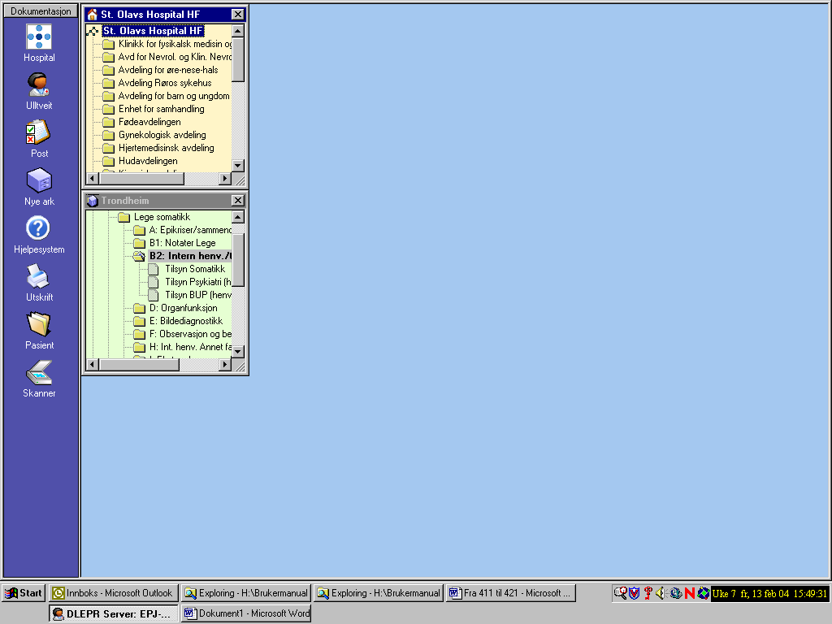

Velg LAB utkurv. Velg ”Pleieenhet”, ”Medisinsk enhet” og ”Ressurs” fra nedtrekksmeny.

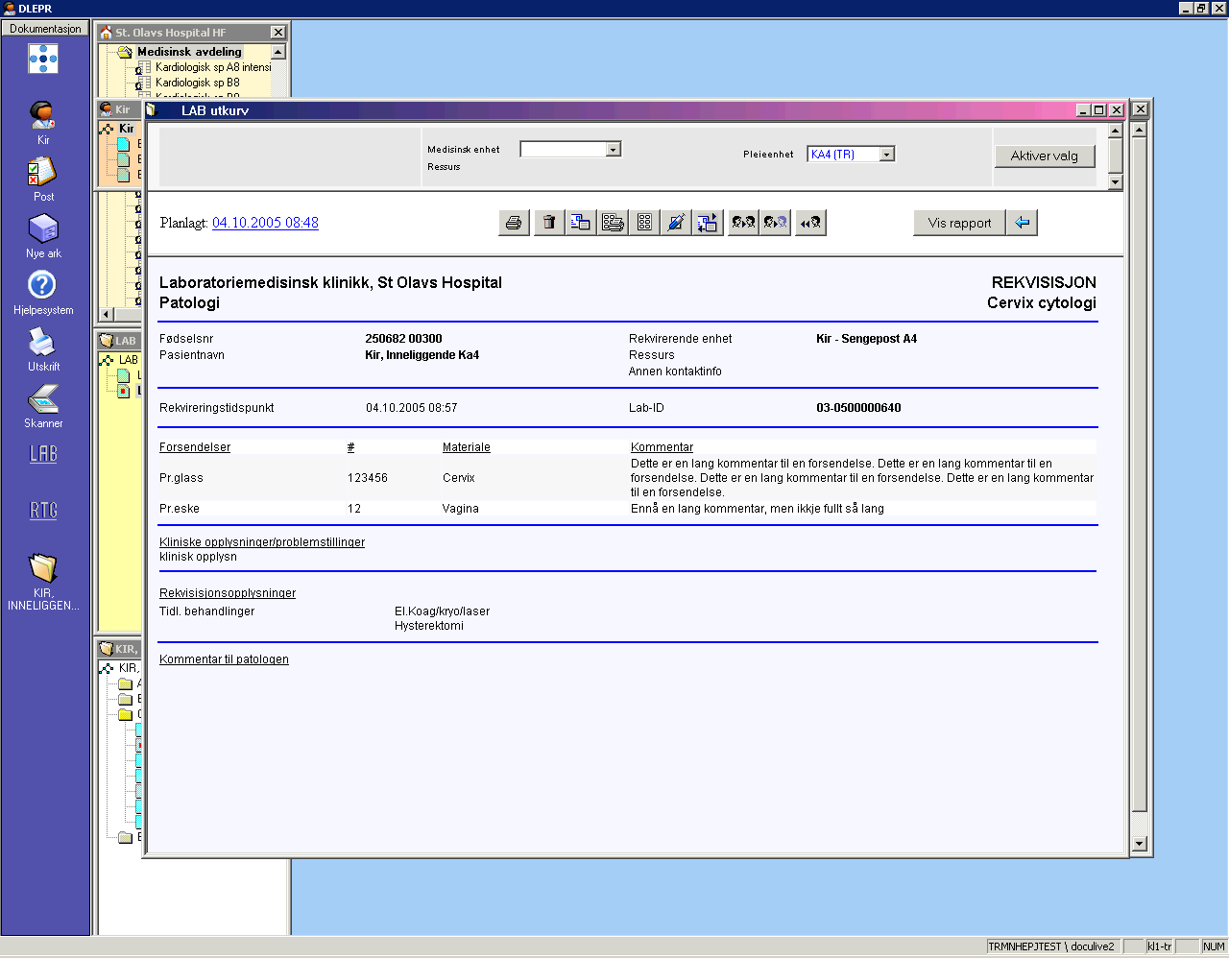

Klikk på ”**Aktiver valg”**-ikonet.

**Sortering av viste bestillinger** kan endres ved å skrive i datofelt ”Fra”, Velge ”Antall dager, ”Tjenestetype” og ”Status” i nedtrekksmenyene.

Klikk på ”**Oppdateringsikonet**” for å oppdatere valg.

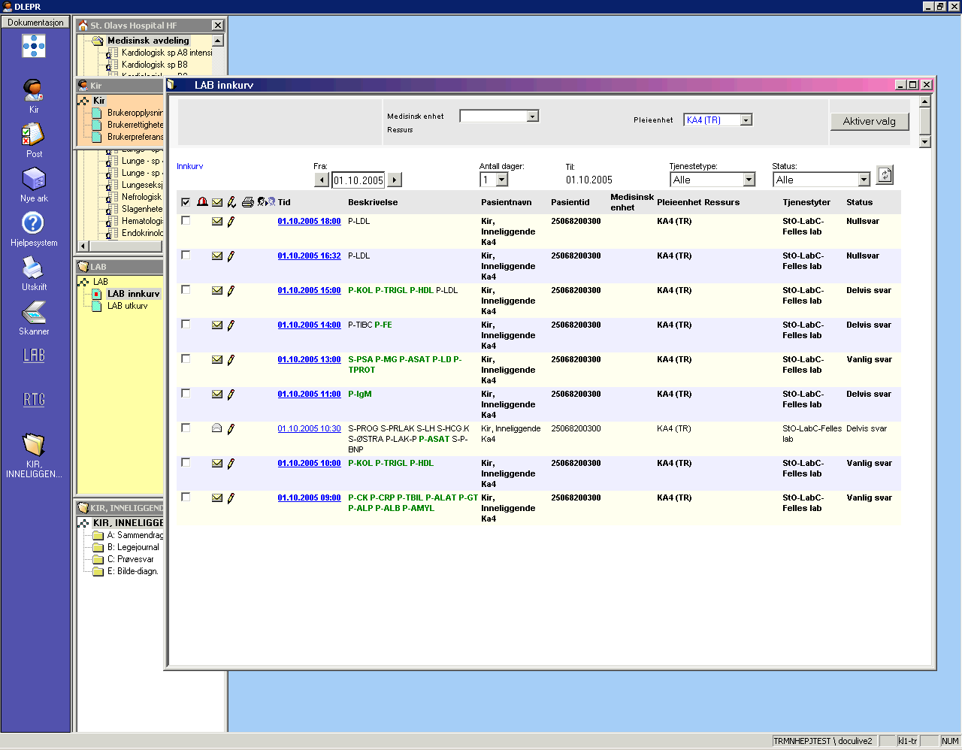

For **fellesbestilling** av prøver med status ”**Planlagt**”: Klikk i den tomme firkanten helt til venstre på linjen for aktuell bestilling og det blir ”**Haket ut**”. Gjør dette for alle de aktuelle bestillingene.

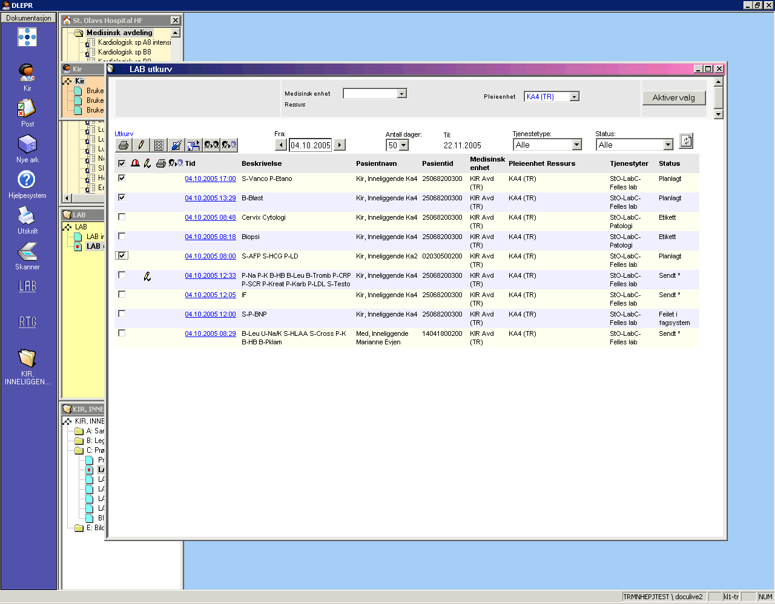

Klikk på ”**Bestill” –**ikonet (til venstre oppe på siden)

Du kan også **Endre på bestillinger** i LAB Utkurv som har Status ”Planlagt”.

Klikk på dato og klokkeslett under ”**Tid**”, for den aktuelle prøven(står med blå skrift).



Rekvisisjon kommer opp og man klikker på **”Endre” -**ikonet:

Man kan nå endre på rekvisisjonen (Se ”Utfylling av rekvisisjon” under ”Bestille prøver på Medisinsk biokjemi”).



**LAB Innkurv (Svar, alle  
pasienter) Høyreklikk ”Postikonet”:**

Velg LAB innkurv. Velg ”Pleieenhet”, ”Medisinsk enhet” og ”Ressurs” fra nedtrekksmeny.

Klikk på ”**Aktiver valg”**-ikonet.



**Sortering av viste svar kan endres** på samme måte som ved ”sortering av viste bestillinger” i Utkurv.

Klikk på ”**Oppdateringsikonet**” for å oppdatere valg.



Les svarrapport ved å klikke på dato og klokkeslett under ”**Tid**”, for den aktuelle prøven (står med blå skrift).

Svarrapporten kan skrives ut, markeres som lest, sendes til kopirekvirent eller endres ansvar på.

**For leger:** Klikk på for å signere svarrapport.

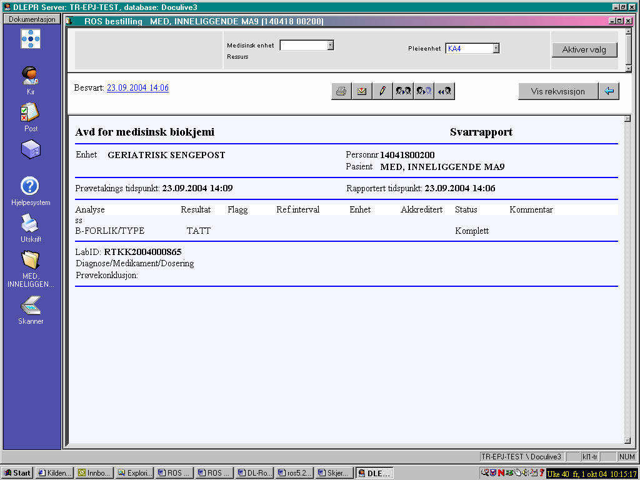

”**Hak av**” utfor flere svar hvis du ønsker å signere, skrive ut flere svarrapporter, gi kopirekvirenter og/eller endre ansvarpå flere rapporter **samtidig**.

Ved utskrift av svarrapport:

Skriv hva du skal bruke det til.

Utskrift logges!